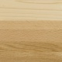
Lak bezbarvý
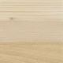
Moření bílé
Moření bělené
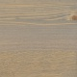
Moření šedé
Mořidlo teak
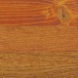
Mořidlo třešeň
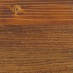
Mořidlo mahagon
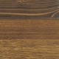
Mořidlo ořech
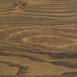
Mořidlo wenge

